Рабочий лист
по учебному предмету «Геометрия»
с применением электронного обучения и дистанционных образовательных технологий

Класс: 9-Б
учитель: Шкареда Ю.В.
6 неделя (12.05-16.05)
№ п/п | Дата | Раздел | Тема | Форма урока  (с применением электронного обучения или дистанционных образовательных технологий) | Содержание  (задания для изучения) | Текущий контроль |  | Итоговый контроль |  | Консультация |  | Разноуровневые домашние задания
 |  |  |  |  |  | форма | сроки | форма | сроки | форма | сроки
1 | 12.05 | Повторение | Годовая Контрольная Работа | Дистанционная форма обучения | 1) Онлайн – урок в ZOOM (по расписанию)  2) Годовая КР | Годовая КР | 12.05 | Годовая КР | 12.05 | связь по Skype, Zoom (Viber чат) | После 16.00 | или ЛС в Viber  или в Эл.Журнале
2 | 15.05 | Повторение | Анализ КР «Окружность» | Дистанционная форма обучения | 1) Онлайн – урок в ZOOM (по расписанию)  2) Задание из ОГЭ  3) Выполнит задание в приложении № 1  задание 1-3 | Выполнит задание в приложении № 1  задание 4-6 | 15.05 | - | - | связь по Skype, Zoom (Viber чат) | После 16.00 | Задание из ОГЭ вариант 16-17  № 16,17  или ЛС в Viber  или в Эл.Журнале

Годовая Контрольная РАБОТА в приложении!
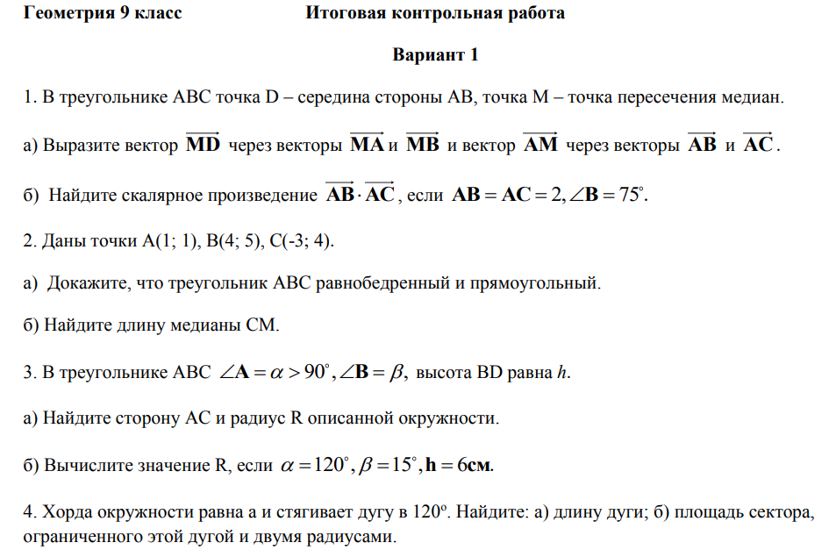

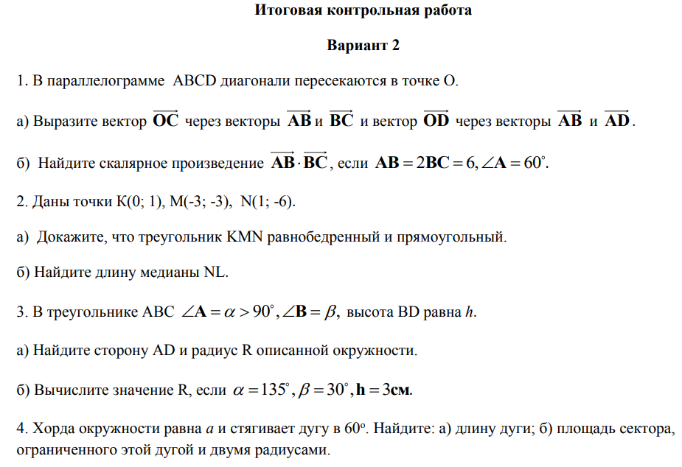

ПРИЛОЖЕНИЕ №1
1. Задание
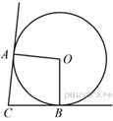В угол C величиной 57° вписана окружность, которая касается сторон угла в точках A и B, точка O - центр окружности. Найдите угол AOB. Ответ дайте в градусах.
2. Задание
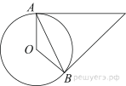
Касательные в точках A и B к окружности с центром O пересекаются под углом 24°. Найдите угол ABO. Ответ дайте в градусах.
3. Задание
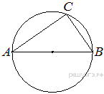Центр окружности, описанной около треугольника , лежит на стороне . Радиус окружности равен 20. Найдите , если 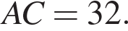

4. Задание
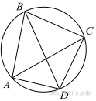
Четырехугольник ABCD вписан в окружность. Угол ABC равен 70°, угол CAD равен 49°. Найдите угол ABD. Ответ дайте в градусах.
5. Задание
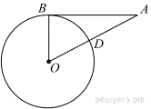
Отрезок касается окружности радиуса 24 с центром в точке . Окружность пересекает отрезок в точке . Найдите .
6. Задание
